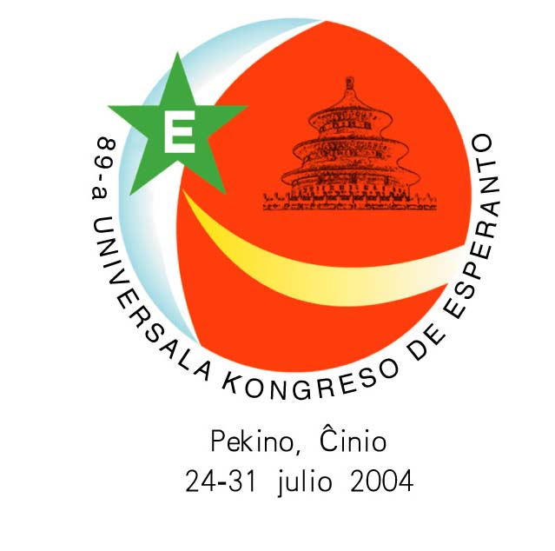
Facila Vento 3
Kuriero de 89a Universala Kongreso de Esperanto via ĉiutaga ĵurnaleto lundo 26a de julio, 2004

Malfermo de la 89-a UK
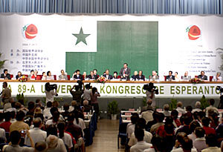
1904 samideanoj el 51 landoj venis al la malfermo de la 89-a UK je la 10 horo, matene de la 25-a de julio en la halo Zamenhof, en la Pekina Internacia Konferenca Centro. Prezidanto de la Konstanta Komitato de la Tutlanda Popola
Kongreso kaj alta protektanto de la kongreso Wu Bangguo letere salutis la kongreson. Vicprezidanto de la Konstanta Komitato de la Tutlanda Popola Kongreso kaj prezidanto de la Honora Komitato ĉi-foja UK Xu Jialu ĉeestis kaj faris kuraĝigan paroladon. Venis ankaŭ ĉiuj estraranoj de UEA, ĉinaj gvidantoj Zhao Qizheng, Cai Mingzhao, Guo Xiaoyong, Chai Zemin, Lin Wenyi, Li Dan kaj aliaj.
Ĉeestis ankaŭ ambasadoroj, kaj aliaj oficistoj el multaj ambasadorejoj.
Zhao Qizheng, ministro de la ĉina ŝtata Informa Oficejo kaj prezidanto de la Honora Komitato de la 89-a UK, laŭtlegis salutvortojn de Wu Bangguo. Li diris, ke en la pasintaj pli ol cent jaroj pacamaj esperantistoj laboris por disvolvi Esperanton. Lernantoj de Esperanto pli-multiĝis. Esperanto estas uzata por pli kaj pli da aferoj. Esperanto jam bone servas en kultura interŝanĝo kaj scienc-teknika kunlaboro kaj ludas apartan rolon en la internaciaj rilatoj. Ĉeestantoj varme aplaŭdis.

Oni ridas
Xu Jialu diris, ke Esperanto estas tre utila ilo por ni ĉiuj, dum UK donas al ni bonan ŝancon por koni aliajn landojn, aliajn kaj aliajn naciojn. La nuna kongreso estos utila al ĉiuj kongresanoj por koni kaj kompreni Ĉinion kaj la ĉinan popolon. Li diris al la ĉeestantoj, ke post la kongreso la kongresanoj povas fiere diri: “Mi jam konatiĝis kun la lando, kies loĝantoj konsistigas kvinonon de tiuj de la mondo.” “Nun estas plej varme en Pekino. Mi kredas, ke vi jam spertis tion. Mi petas vin preni la varmecon de la vetero kiel amikecon de la ĉina popolo al alilandaj gastoj. Akceptu kaj spertu ĝin, kvankam vi ankoraŭ ne povas alkutimiĝi al ĝi.”Oni gaje ridegis kaj aplaŭdadis por lia amuza parolado (Parolado de Xu Jialu aperos poste).
S-ino Lin Wenyi laŭtlegis salutvortojn de urbestro de Pekino Wang Qishan.
Vicprezidanto de UEA Lee Chong-yeong laŭtlegis leteron de vica direktoro-ĝenerala de Unesko. La letero diris ke Unesko sen-lace laboras por konservi kulturan kaj lingvan diversecon kaj por evolui plurlingvan edukadon. UEA laboras por pli kaj pli vasta kaj multa uzado de Esperanto tra la mondo.
Ankaŭ nepo de L. L. Zamenhof, nia majstro kaj kreinto de Esperanto, sendis sian bondeziron.
En mallonga ripozo oni aŭdis ludon de ĉina muzikilo pipa (bivo).
Vicprezidanto de UEA Humphrey Tonkin klarigis la kongresan temon “Lingva egaleco en internaciaj rilatoj”. Li deziris, ke kongresanoj partoprenu diskuton. Li diris ke Esperanto estas anstataŭaĵo de internacia uzo de naciaj lingvoj. Ĉar Esperanto estas pli facile lernebla ol multaj aliaj lingvoj, ĝi ne postulas tiel grandan investon kiel la lernado de aliaj lingvoj. Se ĉiuj homoj uzus Esperanton por la internaciaj kontaktoj, ili ĉiuj troviĝus sur sama nivelo. Esperanto estas utila por ĉiuj celoj. Ĝi povus krei elementon de egaleco en la internaciaj rilatoj.” Li diris: “Multaj homoj diras, ke Esperanto estas nur revo. Nur ‘bela sonĝo’. Ili venu al nia Universala Kongreso. Ĉi tie ili trovos homojn, kiuj parolas kaj uzas la lingvon – homojn, kiuj ne revas aŭ sonĝas, sed estas plene vekaj. Por ni, Esperanto ne estas iu utopio, sed praktika realaĵo. Tamen, se vi volas konvinki la mondon, ke Esperanto estas praktika solvo al la problemo de malegaleco de lingvoj, ni devas fronti kaj kompreni la kontraŭargumentojn; ni devas koni la faktojn; ni devas perfektigi nian propran komprenon. Pro tio ni diskutos la demandon ‘Lingva egaleco en internaciaj rilatoj’.” Tonkin diris: “Ni elektis tiun temon ĝuste por la Pekina kongreso ĉar ni opinias, ke tie ĉi en Ĉinio oni bezonas Esperanton.”
Diverslandaj esperantistoj salutis la kongreson kaj montris bondezirojn.
Ĉi tie en Ĉinio, oni investas grandegajn sumojn je la lernado de la angla, kun nur parte sukcesaj rezultoj – kaj nur por atingi la saman nivelon kiun la denaskaj parolantoj de la angla lingvo atingas kiel etaj infanoj. Kaj ju pli da ĉinoj lernas la anglan lingvon, des pli da avantaĝoj havas la denaskajn parolantojn de la angla kaj la anglalingvaj landoj.
H.Tonkin
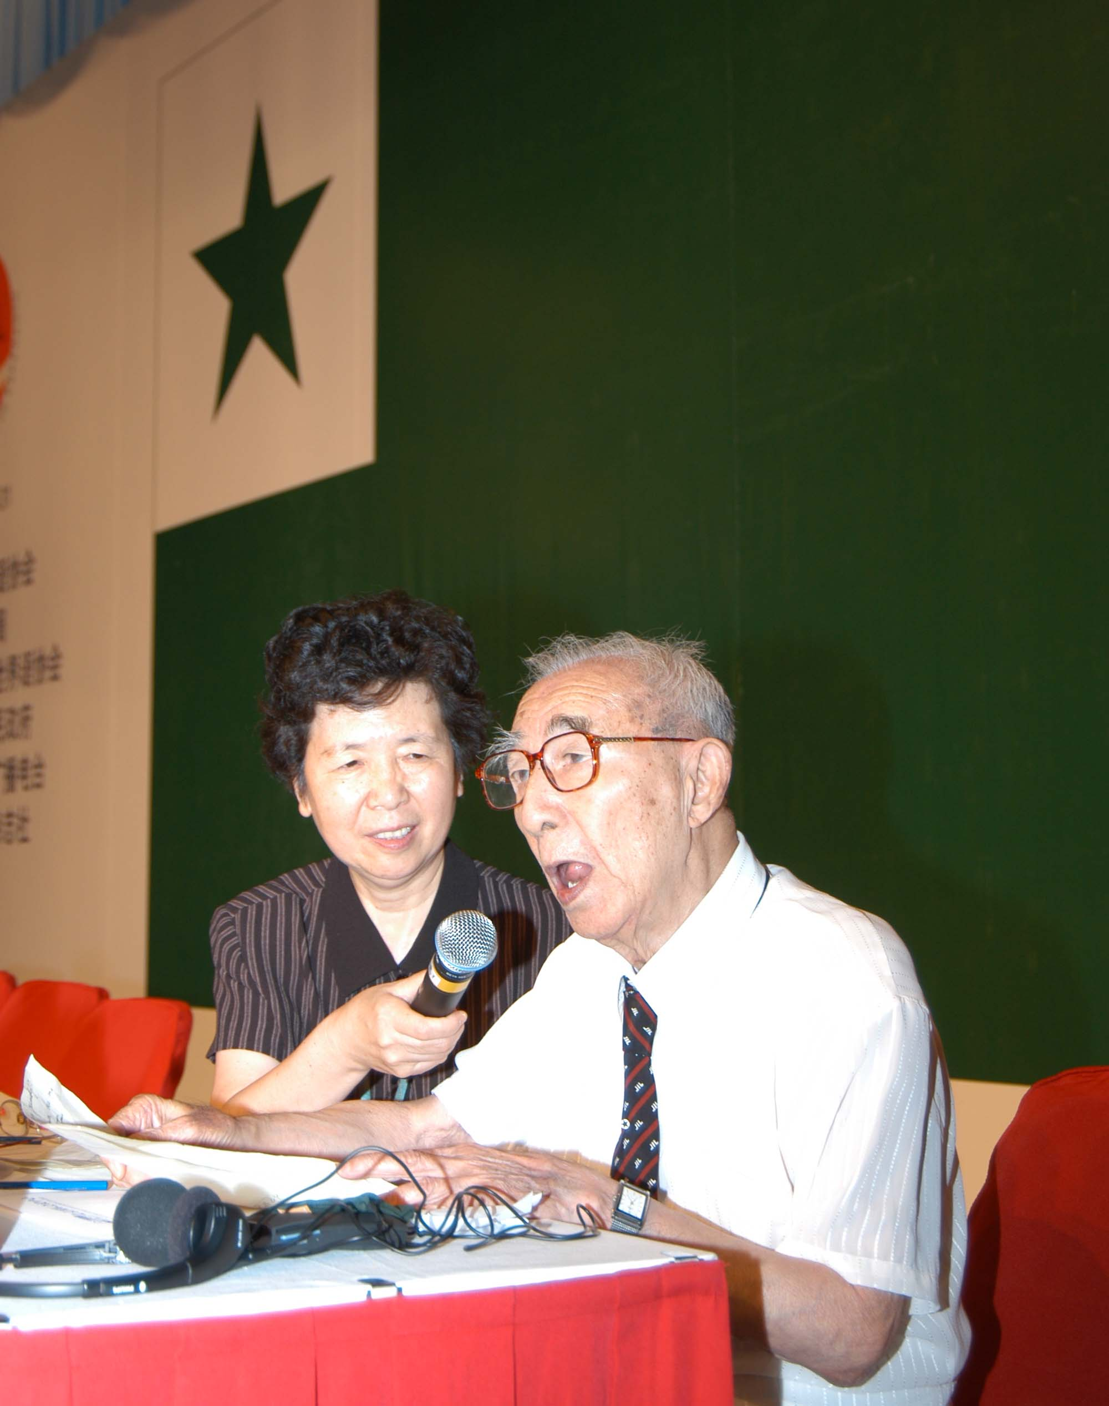

Oni staras kaj manklakas
Ĉina esperantisto Zhang Qicheng diris: “Mi estas jam 91-jara kaj permesu al mi paroli sidante.” Liaj bonegaj laboroj en la pasinteco profunde kortuŝis ĉiujn. Kiam li per laŭta kaj klara voĉo laŭdis la grandan progreson de Ĉinio kaj lian bondeziron al diverslandaj samideanoj, ĉiuj ĉeestantoj stariĝis kaj longe man-klakis. Iuj eĉ ploris.
La malfermiĝo finiĝis en la kanto “La Espero”
Nia raportisto
Salutvortoj de Wu Bangguo al la 89-a UK
Okaze de la 89-a Universala Kongreso de Esperanto en Pekino, en la nomo de la ĉina registaro kaj la ĉina popolo kaj de mi mem mi kore salutas la kongreson kaj varme bonvenigas ĉiujn amikojn el diversaj landoj.
Lingvo estas la plej grava instrumento por esprimi homajn ideojn kaj fari komunikadon. Kun progreso de la homa socio disvolviĝas kontinue ankaŭ la lingvo. Por forigi lingvan baron kaj akceli interkomprenon kaj amikecon inter la diversaj popoloj, antaŭ cent dek sep jaroj doktoro L. L. Zamenhof kreis la internacian helpan lingvon Esperanto kaj per tio faris elstarajn kontribuojn al disvolviĝo de la monda lingvo. En la pasintaj pli ol cent jaroj la pacamaj esperantistoj de diversaj landoj faris senlacan penadon por perfektigi kaj disvolvi Esperanton. Pli kaj pli kreskis la nombro de ĝiaj lernantoj kaj uzantoj kaj pli kaj pli grandiĝas la tereno de ĝia aplikado. Esperanto jam fariĝis efika portanto de la kultura interŝanĝo, informa komunikado kaj scienc-teknika kunlaboro kaj ludas apartan rolon en la internaciaj rilatoj.
Ĉinio estas lando kun miliardo kaj tricent milionoj da loĝantoj. Esperanto enkondukiĝis en Ĉinion antaŭ cent jaroj. En tiu centjara historio kaj precipe post ekpraktikado de la reformado kaj pordmalfermo Esperanto multe progresis. Ĉinio faris kontribuon al disvolviĝo de Esperanto.
En 1986 Pekino sukcese gastigis la 71-an UK. Post 18 jaroj esperantistoj el diversaj landoj kaj diversaj nacioj kun malsamaj lingvoj refoje kolektiĝis en Pekino por kune diskuti pri disvolviĝo de Esperanto. Tio faros realan kaj profundan influon al interkompreniĝo, amikeco, mondpaco kaj homa progreso.
Mi kore deziras, ke niaj amikoj el diversaj landoj ĝuu la restadon en Ĉinio.
Plenan sukceson al la kongreso!
Wu Bangguo
Prezidanto de la Konstanta Komitato de la Tutlanda
Popola Kongreso de la Ĉina Popola Respubliko
Alta Protektanto de la 89-a UK
La 23-an de julio, 2004
Omaĝe Al La 89-a UK
Li Changlu (kn 0435)
Vi ne krokodilu kun voĉtril’.
Vi ne timu pro balbuta buŝo,
Ĉiu ja eklernis kun vortfuŝo.
Uk-o rolas kiel famili’
Granda, fratoj estas ĉiuj ni.
Dancu ankaŭ kantu ni ridante,
Firmas amikeco ja konstante.

La espera lingvo — Esperanto
Pluen marŝu jen sub l’ Ĉina Banto*.
Novan senton ligas l’ antikvuj’,
Urĝas ege puls’ de l’ koro tuj.
Firmamente brilas Verda Stelo,
Glitas mare l’esperplena velo...
Dissemiĝas ĉien la esper’,
Kreskos pompe verda la afer’.

* Ruĝa korforma plektaĵo simbolanta bonaŭguron.

La mirinda kaj pompanta UK
Estas la kongreso sen traduko.
Parolante lingvon unu-nuran
Oni aŭdas voĉon la plezuran.
Inter ni foriĝas naci-limo,
Ĉe ni restas amo kaj estimo.
Kongresanoj sub ĉielo suna,
Banas sin ĉiu en fest’ komuna.

Venas vi de l’ hejmo en Azio,
Kaj mi fore el Oceanio,
Kaj li malproksime de Eŭropo,
Flugas de Afrik’ ŝi kun galopo.
Batas eĉ en Amerik’ la koro
De esperantistoj kun fervoro.
Kolektiĝas ni el tuta mondo
Cele al la amikeca fondo.

Ni esprimas sentojn en babil’,

Arbareto "Esperanto-Bosko" en Chaoyang-Parko
Dum ĉi-foja UK, okazos la malfermo de Esperanto-Bosko en Chaoyang(ĉaŭjang)-parko, Pekino, matene en mardo, 27a de julio.
Chaoyang-parko situas en la nord-orienta parto de Pekino. La parko kiu kovras 2.93 kvadratajn kilometrojn, pli granda ol la Somera Palaco je 0.03 kvadrata kilometro, estas la plej granda parko en la urbo. La parko havas akvo-kovritan areon de 0.64 kvadrataj kilometroj. La parko konsistas el la centra regiono por diversaj aktivadoj, kaj regionoj por fizika kulturo, por ekologia protektado kaj popular-scienca eduko, por diversaj servoj, por amuzado, por administrado kaj la protektata regiono de antikvaj konstruaĵoj.
La tersurfaco de 1.34 kvadrataj kilometroj en la parko jam estas arbarumita. Tio kontribuos al plibonigo de la ekologian medion de la urbo. La 0.67-kvadrat-kilometra verdejo en la parko havas kvin partojn. Ili estas artfajraĵa spaco, kuraĝ-ula areno, spaco "jarcento" kun ŝpruca fonto, vasta arbaro, kaj belo de Eŭropo.
Nia arbareto "Espranto-Bosko" staras en la lasta regiono.

FONDO DE NOVA ESPERANTO-ORGANIZO
Dimanĉe (25a de julio, 14:45 – 15:30) dum la 89a UK, Pekino, en la salono Chen Yi okazis faka kunveno por fondo de “MONDA ESPERANTA LIGO POR SPORTO” (MELS).
La ĉefaj celoj de MELS estas:
1) Disvastigo de Esperanto inter la praktikantoj kaj ŝatantoj de sportoj kaj batalartoj;
2) Popularigo de sportoj kaj batalartoj pere de Esperanto.
En la kunsido partoprenis ĉirkaŭ 40 ŝatantoj kaj praktikantoj de pluraj sportoj kaj tradiciaj batalartoj. Estas elektitaj du estraranoj de la ligo:
Prezidanto: Klarita Velikova, klinika psikologo el Bulgario/Koreio,
Korea tradicia Tekkjon 3a DAN, Ĵudo, Kumdo, Kukung (Korea tradicia arkpafado), Hosinsul ( Korea sindefendsistemo)
Retadreso: rita@eses.net, senfine@yahoo.com
Sekretario: Jürgen Kloker, policisto el Germanio,
Allkampf-ĵicuo 2a DAN, Ĵuĵicuo 1a DAN, Tekŭondo,
Retadreso: jkloker@yahoo.de
Dezirantoj aliĝi al la ligo kontaktu Prezidanto aŭ Sekretario.

Distingo inter KAEM1 kaj KAEM2
KAEM1 (Ĵaŭdo, 9-10 Chunchan Yeh)
Azia agado. Raportoj de landaj asocioj kaj diskutoj pri la azia movado
KAEM2 (Ĵaŭdo 12-13:30 Hujucz)
Aziaj landoj. Prezentadoj de kulturoj de partoprenantoj de aziaj landoj.
Tiuj, kiuj volas scii kaj diskuti pri E-movadoj en aziaj landoj, venu al KAEM1. Interesitoj pri aziaj kulturoj venu al KAEM2. Hori Yasuo (KN 1151), Prezidanto de KAEM

Aŭtoraj duonhoroj Ludon ĉe Libroservo
Ĉinoj pentras vortojn
Ĉinaj karakteroj estas sufiĉe bildoj. Kvankam post longa evoluo hodiaŭ oni jam ne povas rekoni la objektojn reprezentataj de la vortoj, tamen ili restas sufiĉe bildecaj. Aŭskultu rapidan kurseton Ĉina Eksprese (17:00-18:00 Ĵelezo)

11:30 Manel Vinyals prezentos sian novan libron Esperanto en la Tornistro
16:30 La konata tradukisto Li Shijun (Laŭlum) prezentos sian novan tradukon Ĉe la Akvorando.

Tajĝiĉŭan: Sporto aŭ Filozofio
Se temas pri ia kulturo, oni antaŭ ĉio devas pripensi pri ĝia filozofia radiko. La ĉina antikva filozofio regis la ĉinan kulturon kelkmil jarojn. La trunko de la ĉina antikva filozofio estas Tajĝi-teorio. Tajĝi-teorio povas esti simple klarigata el du punktojn: pri la vero kaj pri la metodo. Zhang Jiping (89a UK KN:0317) prelegos 15:30-16:30 en salono Hujucz.

PREZENTADO DE LA LIBRO “ESPERANTO EN LA TORNISTRO”
TAGO: LUNDO 26 JULIO 2004
LOKO: LIBROSERVO DE UEA
Hodiaǔ, je la 11,30 matene, en la Libroservo (salono Lusin), Manel Vinyals el Hispanio parolos pri lia verkita libro “ESPERANTO EN LA TORNISTRO”. Interesa kaj amuza libro pri lia vojaĝo ĉirkaŭ la mondo en 79 tagoj kiu montras al ni ke en la mondo estas tiom da esperantistoj kiom ni bezonas.
La libro priskribas la vivaĵojn, problemojn, anektodojn, ktp. tiuj okazis en lia longa vojaĝo tra la mondo en 79 tagoj, (unu malpli ol la fama romano de Jules Verne) per la silka vojo kaj sen aviadilo.

ESPERANTO EN LA
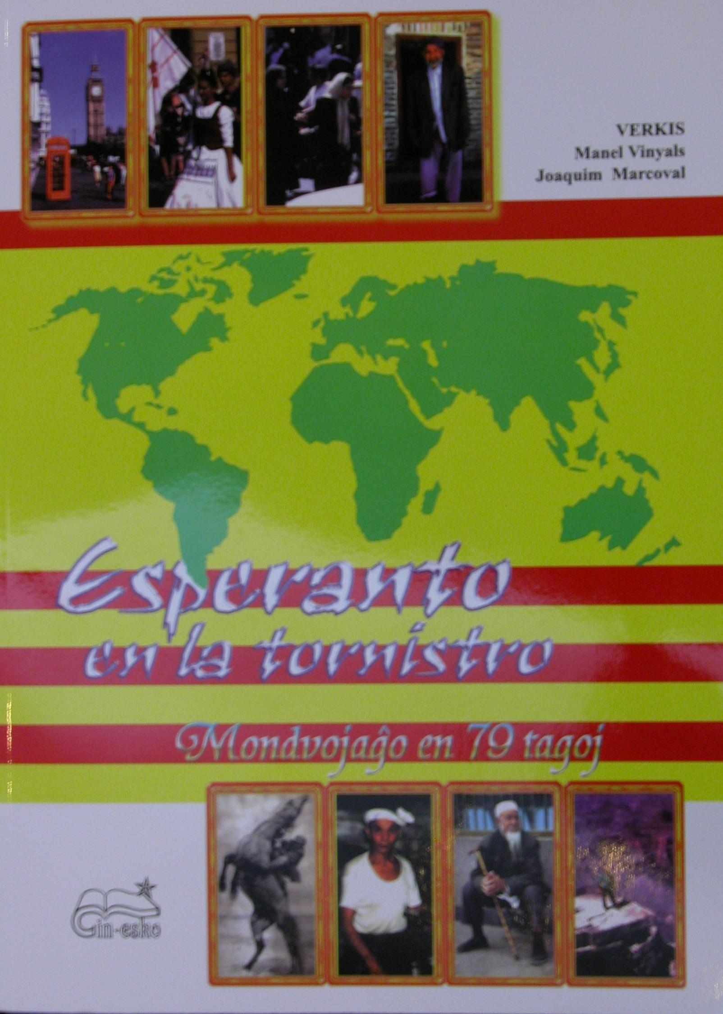
TORNISTRO estas tre interesa libro por vojaĝantoj en kie ni povas revivi multajn kulturojn kaj vivajn sistemojn de la mondo. Ĝia legado estas tre amuza kaj interesa.
Ĝia titolo jam montras al ni se ni kunportas Esperanton en nia sako, facile povos ĉirkaŭvojaĝi la mondon en 79 tagoj.
La libro estas akirebla en la libroservo kaj la verkisto volonte subskribos por vi.

Kleriga Lundo
Bv. atenti ke la kunsidoj de Kleriga Lundo kiuj estas indikitaj por okazi en salono Lapenna, fakte okazas en salono Hujucz, en la tria etaĝo!

Hodiaŭa Vetero
Pluvo dumtage, 26℃
Kunveno de TADEN (dimanĉon, la 25an de julio, 2000, 13-13h45 en Lapenna). En la kunveno de nefumantoj ĉeestis 10 personoj, el kiuj kvin el la gastiganta lando. La sekretario peris salutojn de Jan Bemelmans, la prezidanto, nun ferianta en Ukrainio. Post skizo de la evoluo de TADEN, precipe antaŭ 10 jaroj startinta kiel “Agado”, de 1996 “Asocio”, ni aŭdis pri diverslandaj ŝanĝoj: Novjorkio estas malpli fumlibera ol ni supozis laŭ ĵurnalaj artikoloj, Montenegro vivas de kontrabando de “nigraj cigaredoj”, tiuj fumvaroj en Francio devus esti blankegaj pro 3-foja prezaltigo ĝis 30%, en kelkaj japanaj regionoj jam furoras puraj pulmoj kaj Ĉeĥio planas tamen reveni al plia sanzorgo de antaŭ 1989: dum manĝohoroj en restoracioj oni ne fumu. Grava gajno por la asocio estas, ke regule venos informoj el Ĉinio, Japanio, Francio, Serbio kaj Usono. Raportis Rob Moerbeek, kn 76
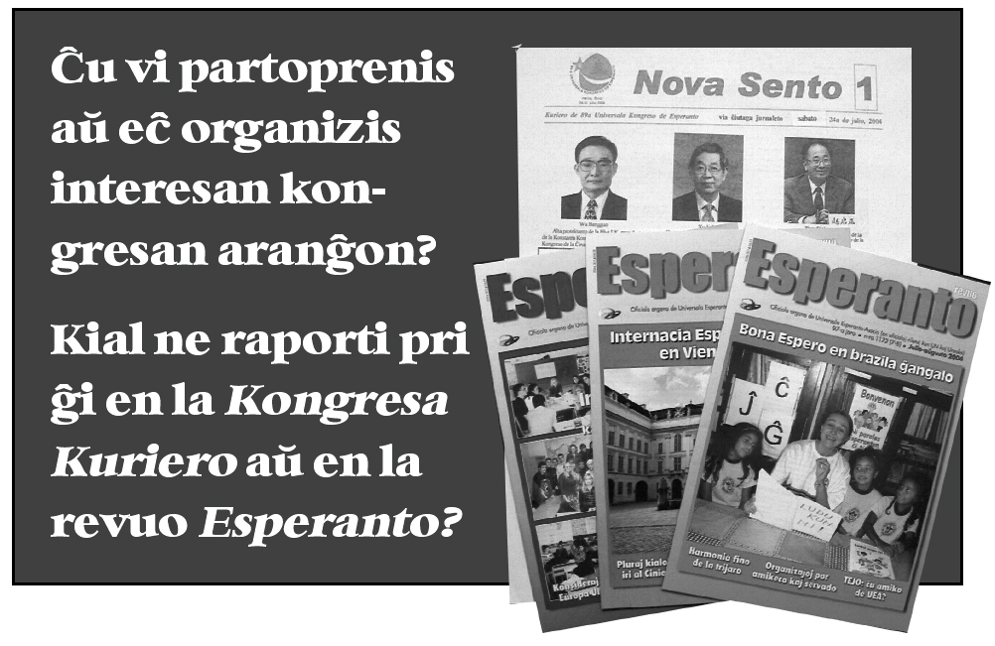
Ĉinoj pentras vortojn
Oni diras, ke ĉinaj karakteroj estas bildoj. Kvankam post longa evoluo hodiaŭ oni jam ne povas rekoni la objektojn reprezentataj de la karakteroj, tamen ili restas sufiĉe bildecaj. Aŭskultu rapidan kurseton Ĉina Eksprese (17:00-18:00 Ĵelezo)
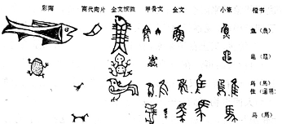
Grava korekto !!!
Lasta vorto de la raporto “Malfermiĝis la ekspozicio ‘Konu Ĉinion, vizitu belan Pekinon” (dekstra kolumno, numero 2 de la kuriero Forta Voko) devas esti “H. Tonkin” anstataŭ “Corsetti”.

Novaj aliĝoj
kn Nomo Adreso
1795 Zhang Qian Beijingshi, 6317 xinxiang, zhongruan guojilvyouxi,Ĉinio
1796 Wu Jingli Guangdong,Guang-zhou-da-dao-nan-yi-jing-cui-yuan-cui-lin-ju-11 zuo-6-F,Ĉinio
1797 Pan Xuemeng Shan'xi-yangquan-shi yangmei-yi-zhong-chu-zhong-231-ban,Ĉinio
1798 Sun Zhixian Beijing-chao-yang-xin-fang-cun-xin-fang-yuan-1332-hao,Ĉinio
1799 Chen Hongyu Beijing-chao-yang-xin-fang-cun-xin-fang-yuan-1332-hao,Ĉinio
1800 Zhang Tiezheng Suzhou-dong-gang-er-cun-38-zhuang-201-shi,Ĉinio
1801 Jia Wende Qianghaisheng,Xi'ning-shi,Xi-guan-da-jie-60-hao,Ĉinio
1802 JiaYan Qianghaisheng,Xi'ning-shi,Xi-guan-da-jie-60-hao,Ĉinio
1803 Tao Xiaoqin Beijingshi,6317-xin-xiang, zhong-ruan-guo-ji-lv-you-xi,Ĉinio
1804 Wang Aiyu Beijingshi,6317-xin-xiang, zhong-ruan-guo-ji-lv-you-xi,Ĉinio
1805 Zhang Li Beijingshi,6317-xin-xiang, zhong-ruan-guo-ji-lv-you-xi,Ĉinio
1806 Yu Zechen Beijingshi,Chong-wen-qu-dong-hua-shi-bei-li-zhong-qu-4-hao-lou, Ĉhinio
1807 Guo Qi Beijingshi,Chong-wen-qu-dong-hua-shi-Bei-li-zhong-qu-4-hao-lou, Ĉinio
1808 Guo Chao Beijingshi,Chong-wen-qu-dong-hua-shi-Bei-li-zhong-qu-4-hao-lou, Ĉinio

Poŝtmarkojn por nia Kongreso
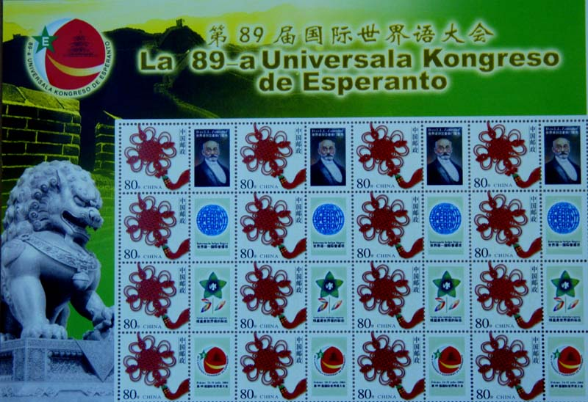
Ĉina Filatela Kompanio kaj Ĉina Esperanto-Ligo kune emisiis 800 kompletojn da poŝtmarkoj speciale por la 89-a UK. Nun restas nur duono. Filatelistoj ne maltrafu la ŝancon. Mendu ĉe la informejo sur la unua etaĝo. Unu plena kompleto kostas 80 juanojn, kaj la speciala memorpapero 2 juanojn.

